

Tauschmarkt für Baby- und Kinderartikel
am Freitag 10. und Samstag 11. Oktober im Saal Volders

Die Vinzenzgemeinschaft Volders veranstaltet wieder ihren Tauschmarkt! Es werden gut erhaltene Baby- und Kinderbekleidung bis Gr. 158, Schuhe bis Größe 33 (Schi- und Eislaufschuhe auch größer), Spielsachen, Bücher, Wintersportartikel (Schi, Rodel, Helme, Eislaufschuhe usw), Faschingskostüme, Reit- und Fußballbekleidung, Autositze, Kinderwagen, alles rund ums Baby und vieles andere mehr angeboten. Von dem Erlös der verkauften Waren erhält die Vinzenzgemeinschaft 10% als Unkostenbeitrag. Dieses Geld wird für soziale Projekte verwendet.
Schon bei der Abgabe Einkauf möglich!

Annahme: Freitag, 10. Oktober von 16³⁰ bis 18³⁰
Verkauf: Freitag, 10. Oktober von 17³⁰ bis 19³⁰
Samstag, 11. Oktober von 9⁰⁰ bis 11⁰⁰
Rückgabe: Samstag, 11. Oktober von 14³⁰ bis 15³⁰ vom Verkaufserlös / nicht verkaufter Ware
Waren und Verkaufserlöse müssen am Tag des Tauschmarktes bis spätestens 15.30 Uhr abgeholt werden (spätere Warenausgabe und Auszahlungen können nicht mehr berücksichtigt werden).
Für das leibliche Wohl gibt es Kuchen und Kaffee vor Ort. Kuchen auch zum Mitnehmen!
Um Waren verkaufen zu können, ersuchen wir folgende Punkte einzuhalten:
- Ware mit Kartonkärtchen (mind. 5x5cm) versehen und bitte wie folgt beschriften:
- Preisangaben nur in ganzen Eurobeträgen, Mindestbetrag pro Artikel 1Euro.
- Jeden Artikel einzeln in unsere Artikelliste eintragen.

- Zusammengehörende Artikel (Sets) müssen als solche bezeichnet werden und gut miteinander verbunden sein.
- Schuhe (auch Skater) paarweise zusammenbinden!
!!! Nicht verkauft werden Plüschtiere (auch keine elektronischen Plüschtiere), Unterbekleidung, verschmutzte, kaputte oder unvollständige Waren!!!
Dem Veranstalter ist es vorbehalten, Waren abzulehnen!
Er übernimmt keine Haftung bei Diebstahl und Beschädigung!
Für offene Fragen steht das Pfarrbüro gerne ( 05224/52323) zur Verfügung.
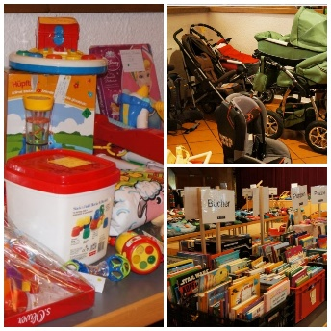
Die Artikellisten und Infos sind auch online unter www.pfarre-volders.at zu finden.
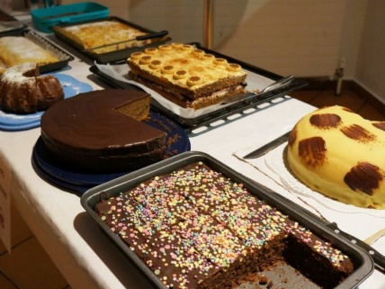
Der Tauschmarkt –
tauschen statt teuer kaufen

